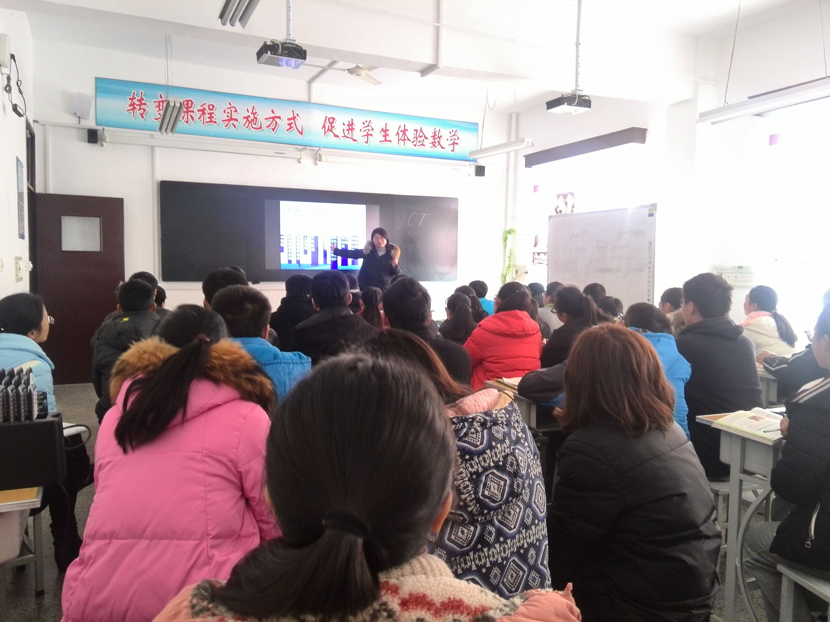
1月6日，我组张霞老师开了一堂别开生面的公开课——科技新技术在政治教学中的运用。面对新技术，同学们很感兴趣，课堂十分热烈，参与率很高。

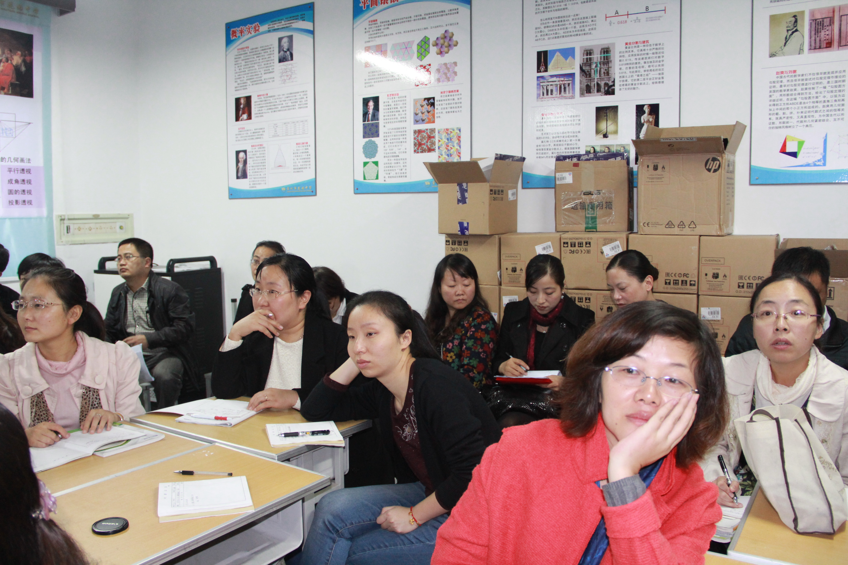

有来自苏北泰兴的老师，金坛的老师，还有许多周边兄弟学校的政治老师来听课。


1月13日，我组陈敏老师在九年级开设了一节公开课。课堂流畅，节奏紧凑，紧紧围绕学生生活实际，环环相扣，让学生很好的认识和感受到了生活中广泛的民主权利。提升了学生学习能力、学习热情和社会责任感。

